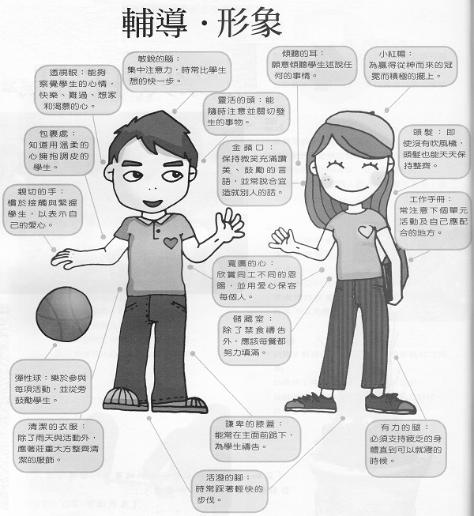
取自《飛颺服務學習福音隊工作手冊》）

